**ALLEGATO 1:**

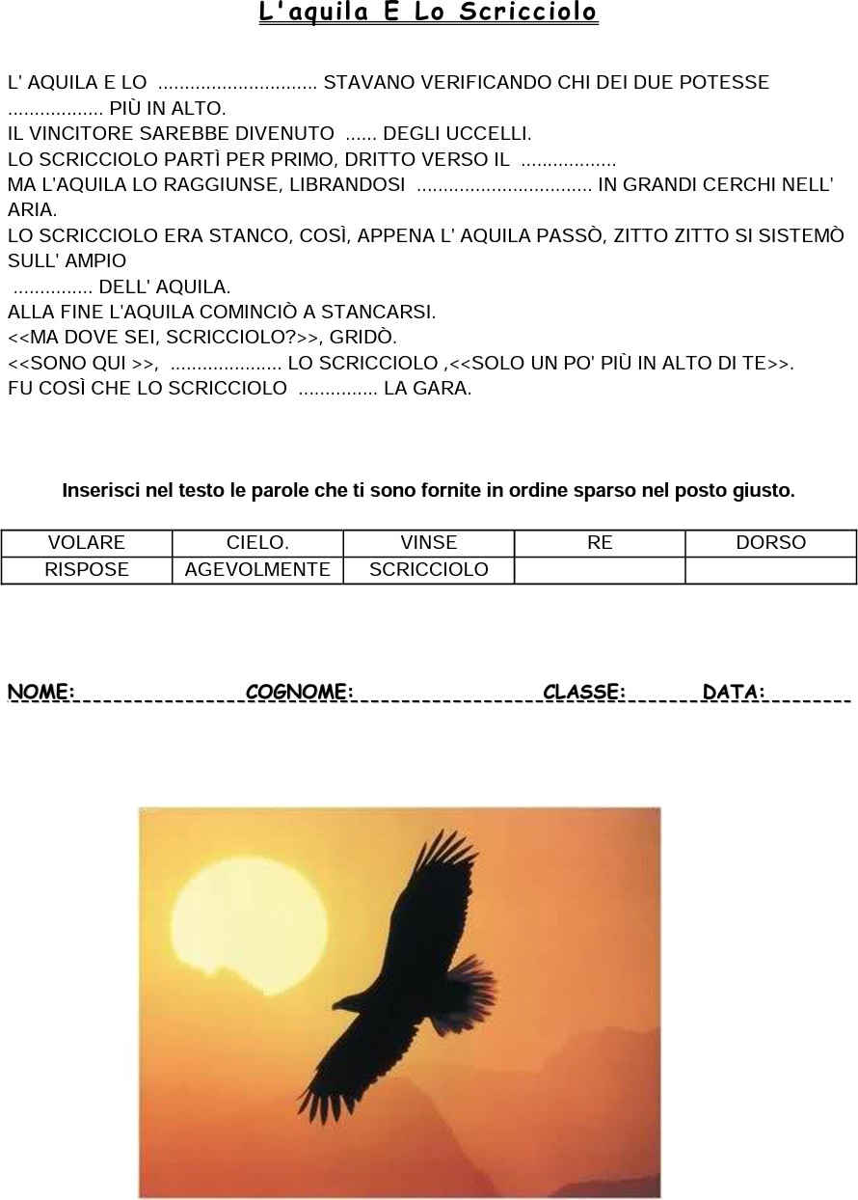

**ALLEGATO 2:**

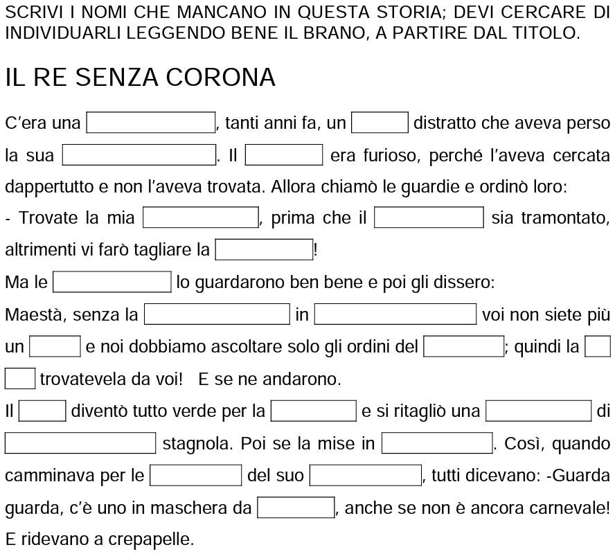

**ALLEGATO 3:**

<https://youtu.be/ltsotTNKy7o>